Cours des Universités

Conception et programmation graphique en Java
L'API Swing

La classe JFrame

Table des matières
Définition de la classe JFrame 3
Aperçu d'un JFrame sous Mac 4
Aperçu d'un JFrame sous Linux 5
Composition d'un JFrame (1/4) 6
Composition d'un JFrame (2/4) 7
Composition d'un JFrame (3/4) 8
Composition d'un JFrame (4/4) 9
Développement d'un JFrame 10
La fermeture d'un JFrame 11
Exemple de JFrame sans composant 12
Ajouter un bouton 13
Ajouter 2 boutons 14
Agir sur un JFrame 15
Gérer les évènements utilisateurs 16
Résumé 17

Définition de la classe JFrame

Un JFrame est une représentation invisible d'une fenêtre à l'écran (appelé encore cadre)

Cette fenêtre contient un panneau (JPannel) auquel on ajoute tous les composants

Le JPannel associé au JFrame contient tous les composants de l'interface
boutons, cases à cocher, …

Cette fenêtre dispose (d'une barre de menu uniquement sous Linux, et des icônes classiques (agrandir, réduire, fermer)

Par défaut la fenêtre s'affiche en haut à gauche de l'écran

L'icône de fermeture de la fenêtre ne tue pas l'application ie le thread utilisateur

Aperçu d'un JFrame sous Mac



import javax.swing.*;
import java.awt.*;
public class SimpleFrame {
public static void main(String[] args) {
JFrame jf = new JFrame(); // l'icône x ferme la fenêtre mais pas l'application
jf.setTitle("Une simple JFrame");
//jf.setSize(160,60); pas de taille
jf.setVisible(true);
JFrame f = new JFrame();
f.setTitle("Une simple Frame");
f.setSize(160,600);
f.setVisible(true);
}
}

Aperçu d'un JFrame sous Linux

import javax.swing.JFrame;

class Fenetre extends JFrame {
public void fenetre() {
}

}

public class Jframe1 {
static public void main (String[] args) {
Fenetre f = new Fenetre();
f.setVisible(true); // car elle est invible
}
}
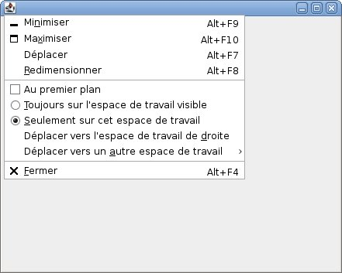

Composition d'un JFrame (1/4)

La classe JFrame est le container racine de l'application

Un JFrame contient un JRootPane, un LayeredPane, un JMenuBar, un contentPane, et un glassPane

JFrame
layeredPane
glassPane
contentPane
JMenuBar
JRootPane

Composition d'un JFrame (2/4)

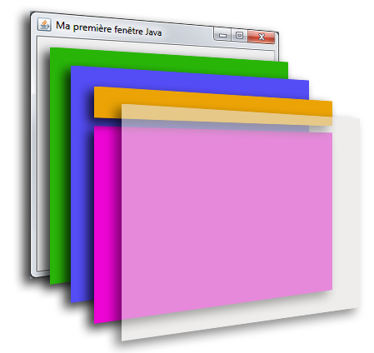

Composition d'un JFrame (3/4)
Nous avons, dans l'ordre :
- la fenêtre
- le JRootPane (en vert), le conteneur qui contient le glassPane et le layeredPane
- le layeredPane (en violet), qui contient le panneau principal de nom contentPane et la barre de menus de nom menuBar
La barre de menus n'existe pas et menuBar est égal à null ; elle peut être ajoutée par la méthode setJMenuBar(); le panneau principal est un JPanel
- la JMenuBar (en orange), la barre de menu, quand il y en a une
- le contentPane (en rose) : c'est dans celui-ci que nous placerons nos composants
- le glassPane (en transparence), couche utilisée pour intercepter les évènements de la souris
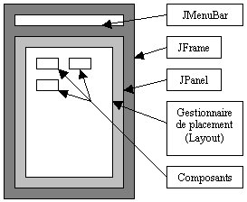

Création d'une IHM

1- Créer un frame ou JFrame
définir un titre pour le cadre
définir la taille (par défaut la taille est ridicule ou nulle en fonction de la plate-forme)
positionner le frame sur l'écran
terminer l'application car le processus est actif même si la fenêtre a été fermée
le thread principal (ie le main) est tué mais pas le thread utilisateur
il faudra traiter l'évènement « fermeture de la fenêtre » (cf infra)

2- Créer un composant

3- Ajouter le composant au frame via son contentPane
créer un événement pour le composant

4- Afficher le frame

La fermeture d'un JFrame

L'icône de fermeture d'un JFrame ferme la fenêtre mais ne tue pas l'application
il faut utiliser fenetre.setDefaultCloseOperation(JFrame.EXIT_ON_CLOSE);
afin de tuer le thread utilisateur

ou traiter l'évènement windowClosed(WindowEvent e) de la classe WindowListener

En cas de plusieurs fenêtres, l'appel à fenetre.setDefaultCloseOperation(JFrame.EXIT_ON_CLOSE); ferme toutes les fenêtres en même temps
il faut utiliser fenetre.setDefaultCloseOperation(JFrame.DISPOSE_ON_CLOSE);

Il y a 4 façons possibles de fermer une fenêtre
JFrame.DO_NOTHING_ON_CLOSE
Jframe.EXIT_ON_CLOSE
termine le programme
Jframe.DISPOSE_ON_CLOSE
rend la fenêtre invisible et libère les ressources systèmes associées
les ressources seront ré-allouées si la fenêtre redevient visible
Jframe.HIDE_ON_CLOSE
rend la fenêtre invisible

Exemple de JFrame sans composant

import javax.swing.JFrame;

class Fenetre extends JFrame {
public void fenetre() {
}

}

public class Jframe2 {
static public void main (String[] args) {
Fenetre fenetre = new Fenetre();
//Définit un titre pour notre fenêtre
fenetre.setTitle("Un exemple sur MacBook");
//Définit sa taille : 400 pixels de large et 100 pixels de haut
fenetre.setSize(400, 100);
//Nous demandons maintenant à notre objet de se positionner au centre
fenetre.setLocationRelativeTo(null);
//Termine le processus lorsqu'on clique sur la croix rouge
fenetre.setDefaultCloseOperation(JFrame.EXIT_ON_CLOSE);
//Et enfin, la rendre visible
fenetre.setVisible(true);
}
}

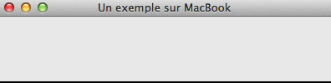

Ajouter un bouton
import javax.swing.*;

class Fenetre extends JFrame {
public void fenetre() {
}

}

public class Jframe3 {
static public void main (String[] args) {
Fenetre fenetre = new Fenetre();
//Définit un titre pour notre fenêtre
fenetre.setTitle("Un exemple sur MacBook");
//Définit sa taille : 400 pixels de large et 100 pixels de haut
fenetre.setSize(400, 100);
//Nous demandons maintenant à notre objet de se positionner au centre
fenetre.setLocationRelativeTo(null);
//Termine le processus lorsqu'on clique sur la croix rouge
JButton bouton = new JButton("Un bouton sans taille");
// Crée un bouton
fenetre.getContentPane().add(bouton);
// Ajoute le bouton au panneau
fenetre.setDefaultCloseOperation(JFrame.EXIT_ON_CLOSE);
//Et enfin, la rendre visible
fenetre.setVisible(true);
}
}
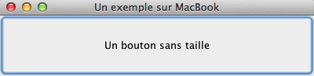

Ajouter 2 boutons

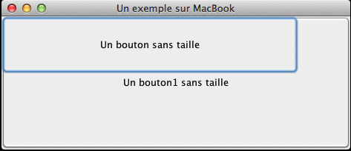
import javax.swing.*;
class Fenetre extends JFrame {
public void fenetre() {}
}

public class Jframe4 {
static public void main (String[] args) {
Fenetre fenetre = new Fenetre();
fenetre.setTitle("Un exemple sur MacBook");
fenetre.setSize(400, 100);
fenetre.setLocationRelativeTo(null);
JButton bouton = new JButton("Un bouton sans taille");
fenetre.getContentPane().add(bouton);
fenetre.setDefaultCloseOperation(JFrame.EXIT_ON_CLOSE);
fenetre.setVisible(true);
JButton bouton1 = new JButton("Un bouton1 sans taille");
fenetre.getContentPane().add(bouton1);
// Il faut étendre la fenêtre pour voir bouton1
}
}

Agir sur un JFrame

Créer un objet JFrame sans titre
JFrame fenetre = new JFrame() ;

Créer un objet JFrame avec un titre
JFrame fenetre = new Jframe("Un titre de fenêtre") ;

Placer un titre dans une fenêtre
fenetre.setTitle("Un titre de fenêtre") ;

Récupérer le panneau de la fenêtre
Container getContentPane() ;

Modifier le panneau par défaut
void setContentPane(Container pane) ;

Ajouter/supprimer un composant au panneau
void add(Component composant) ;
void remove(Component composant) ;

Gérer les évènements utilisateurs

Quelle action doit être exécutée quand l'utilisateur clique sur le bouton ?

Il faut une méthode à appeler quand l'utilisateur clique sur le bouton

Il faut un moyen de savoir quand déclencher cette méthode
comment connaître l'arrivée de l'évènement « clique » ?

La gestion des évènements est réalisée par des Listener (ou auditeur ou écouteur d'actions) et par des méthodes exécutées automatiquement lors d'un événement utilisateur

Suite au prochain chapitre « La gestion des évènements »

Résumé

Un JFrame est un composant lourd qui doit se connecter au système d'exploitation sous-jacent afin d'accéder à l'affichage (son look dépend du système d'exploitation)

Il n'est pas possible d'ajouter des composants à un JFrame

Il est possible d'ajouter des composants au panneau par défaut du JFrame
cadre.getContentPane().add(bouton) ;

Le gestionnaire de composant d'un JFrame est un BorderLayout

Il est possible de changer le panneau par défaut du cadre
cadre.setContentPane(monPanneau) ;

Il est possible de changer le gestionnaire de composant du content pane
fenetre.getContentPane().setLayout(new FlowLayout());

Il est possible d'ajouter plusieurs panneaux avec différents gestionnaires de placement

Soit l'IHM est un JFrame soit l'IHM instancie un JFrame indépendant

